GUVERNUL ROMÂNIEI
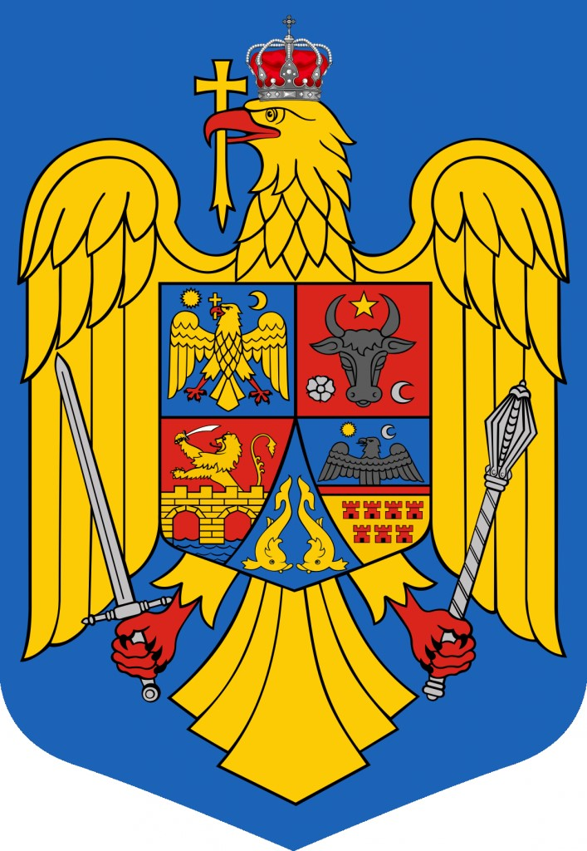

H O T Ă R Â R E
privind actualizarea descrierii tehnice și a valorii de inventar a unor bunuri imobile și mobile aflate în domeniul public al statului și în administrarea Ministerului Mediului, Apelor şi Pădurilor prin Administraţia Naţională de Meteorologie, înscrise în anexa nr. 12 la Hotărârea Guvernului nr. 1.705/2006 pentru aprobarea inventarului centralizat al bunurilor din domeniul public al statului, ca urmare a efectuării lucrărilor de cadastru şi publicitate imobiliară, a reevaluării și a executării lucrărilor de modernizare

Având în vedere prevederile art. 2¹ şi 2² din Ordonanţa Guvernului nr. 81/2003 privind reevaluarea şi amortizarea activelor fixe aflate în patrimoniul instituţiilor publice, aprobată prin Legea nr. 493/2003, cu modificările şi completările ulterioare, şi ale art. 2 alin. (1) lit. d) și e) din anexa nr. 1 la Hotărârea Guvernului nr. 1.176/2024 privind aprobarea Normelor tehnice pentru întocmirea și actualizarea inventarului bunurilor din domeniul public al statului și ale inventarului bunurilor imobile din domeniul privat al statului,
În temeiul art. 108 din Constituţia României, republicată, și al art. 288 alin. (1) din Ordonanța de urgență a Guvernului nr. 57/2019 privind Codul administrativ, cu modificările şi completările ulterioare,

Guvernul României adoptă prezenta hotărâre.

Art. 1 – Se aprobă actualizarea descrierii tehnice a unor bunuri imobile aflate în domeniul public al statului și în administrarea Ministerului Mediului, Apelor şi Pădurilor prin Administraţia Naţională de Meteorologie, înscrise în anexa nr. 12 la Hotărârea Guvernului nr. 1705/2006 pentru aprobarea inventarului centralizat al bunurilor din domeniul public al statului, cu modificările şi completările ulterioare, având datele de identificare prevăzute în anexa nr.1, ca urmare a efectuării lucrărilor de cadastru şi publicitate imobiliară.
Art. 2 – Se aprobă actualizarea valorii de inventar a unor bunuri imobile și mobile aflate în domeniul public al statului și în administrarea Ministerului Mediului, Apelor şi Pădurilor prin Administraţia Naţională de Meteorologie, înscrise în anexa nr. 12 la Hotărârea Guvernului nr. 1705/2006, cu modificările şi completările ulterioare, având datele de identificare prevăzute în anexa nr.2, ca urmare a reevaluării și a executării lucrărilor de modernizare.
Art. 3 – Ministerul Mediului, Apelor şi Pădurilor împreună cu Ministerul Finanţelor, va opera modificările corespunzătoare în anexa nr.12 la Hotărârea Guvernului nr. 1705/2006, cu modificările şi completările ulterioare.
Art. 4 – Anexele nr. 1 și 2 fac parte integrantă din prezenta hotărâre.

PRIM-MINISTRU

ILIE - GAVRIL BOLOJAN

